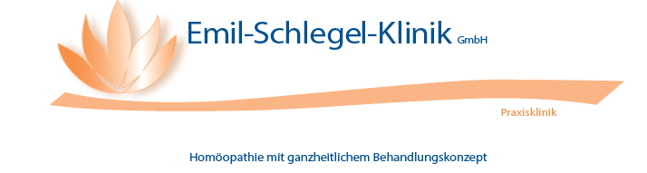

**Meditationsreise zu den Pyramiden Bosniens 2021**

[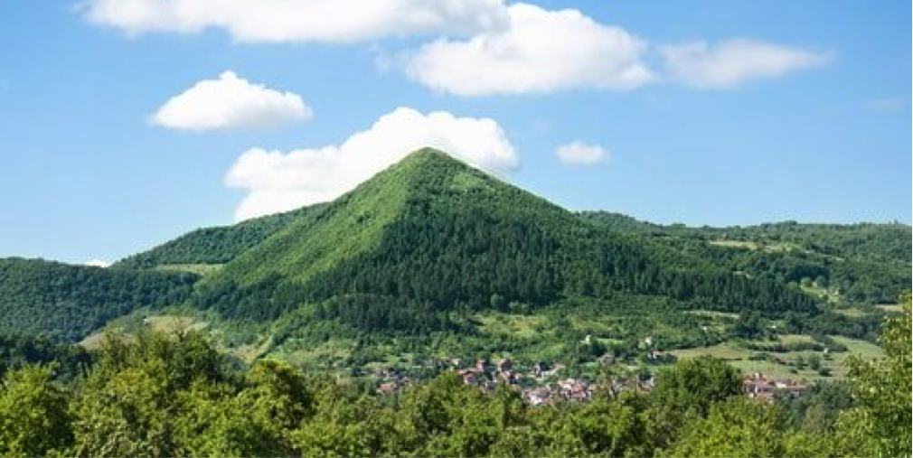](https://images-blogger-opensocial.googleusercontent.com/gadgets/proxy?url=http://transinformation.net/wp-content/uploads/2017/05/Bosnische-Pyramiden-1.png&container=blogger&gadget=a&rewriteMime=image/*)

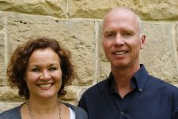

Am **29. 5.bis 5.6..2021** werden wir wieder zu den Pyramiden nach Visoko reisen. Nachdem diese erst 2006 entdeckt wurden, zieht es nun Jahr für Jahr immer mehr Menschen in diese Region. Glücklicherweise ist diese Gegend bis jetzt touristisch noch nicht so überlaufen. Die Ausgrabungen schreiten voran, immer wieder werden neue ungewöhnliche Dinge entdeckt.

Die hohe negativgeladene Ionen-und Sauerstoffkonzentration der Region dient zur Unterstützung der Gesundheit und kann Heilungsprozesse fördern, was weltweit einzigartig und unerklärlich ist.

Deshalb werden wir auch viel draußen in der schönen Natur sein, mit unterschiedlichen Führern die Umgebung und die Kraft des Ravnetunnels erkunden, verschiedene Kraftorte besuchen, um dort zu meditieren, transformieren und mit Visualisierungsreisen auch persönliche Themen je nach Bedarf weiterzuentwickeln. Das Programm wird mit Bewegungs-und Atemübungen abgerundet. Je nach Wetterlage werden die Tage flexibel gestaltet sein. Bergstiefel sind ratsam, Trittsicherheit nützlich, Stirn-oder Taschenlampe sinnvoll.

**Leistungen:**

Incl.: Kurs, Führungen und Eintritte im Bereich der Pyramiden

Excl.: weitere Ausflüge möglich. Flug/Unterkunft/Verpflegung.

**Unterkunft im Hotel oder umliegenden Pensionen.**

Hilfe bei der Zimmerreservierung möglich.

**Über mich:**

„Diese Region hat mich von Beginn an fasziniert und es zieht mich immer wieder dorthin. Es ist eine ganz besondere Energie spürbar, ideal zum Meditieren, und nach der Heimreise hielt diese Schwingung noch lange an. Das möchte ich gerne mit anderen Menschen teilen und freue mich schon wieder auf ein nächstes Mal, um mit Meditationen, Psychotherapie und Bewegungsübungen an diesen Orten wieder in die Energie für den Alltag zu gelangen.“

Begleitet und angeleitet werden Sie von **Andrea Klein-Huber**, ganzheitlich denkende Heilpraktikerin für Psychotherapie. Weitere Ausbildungs-und Behandlungsschwerpunkte sind Verhaltens- und Körpertherapie, Meditationsleiterin, Tanztherapeutin, Ernährungsberatung mit Oberon-Diagnose, zusätzliche Ausbildungen in Paarkommunikation und Sexualtherapie und energetischer Arbeit. Seit 2009 Mitbegründung der homöopathischen Emil-Schlegel-Klinik in Bad Niedernau bei Rottenburg mit dem Schwerpunkt Onkologie und Leitung der therapeutischen Ambulanz mit langjährigem, klinischen Erfahrungshintergrund bei schweren Erkrankungen.



**Weitere Informationen:**

**Andrea Klein-Huber**

+49 (0) 7451-6248605   
klein@emil-schlegel-klinik.de

**Emil Schlegel Klinik**   
**Schillerstr. 23 in 72106 Horb**[**www.emil-schlegel-klinik.de**](http://www.emil-schlegel-klinik.de)

**Preis: 640,-**